武夷山市新丰街道“2·16”一般

道路交通事故调查报告

武夷山市人民政府事故调查组
2024年4月

目 录
道路运输事故调查报告 1
一、事故基本情况 2
（一）事故发生单位及相关单位基本情况 2
（二）当事人情况 2
（三）事故车辆情况 3
（四）事故发生单位安全管理情况 4
（五）事故发生经过 4
（六）事故现场道路情况 5
（七）人员伤亡和直接经济损失情况 7
二、事故应急处置及评估情况 7
（一）事故现场应急处置情况 7
（二）事故应急处置评估 8
三、事故原因分析 8
（一）直接原因分析 8
（二）间接原因分析 8
（三）事故相关检验检测和鉴定情况 9
（四）交警部门事故责任认定情况 9

四、对有关责任人员及责任单位的处理建议 10
（一）对事故有关责任人员的处理建议 10
（二）对事故责任单位的处理建议 11
五、事故防范和整改措施 11
（一）加强制度落实 11
（二）严格监督管理 12
（三）强化宣传教育 12

2024年2月16日上午10时32分许，武夷山市迎宾路教堂路段发生一起运输企业一般道路交通事故，造成一人死亡，直接经济损失约33.4万元。
事故发生后，武夷山市委、市政府高度重视，依据《生产安全事故报告和调查处理条例》（国务院令第493号）和《南平市生产安全事故调查管理办法（试行）》（南政办规〔2022〕4号）等有关规定，武夷山市人民政府成立了“2·16”事故调查组（以下简称“事故调查组”），依法开展事故调查工作。事故调查组由市应急管理局牵头，事故调查组成员由市公安局、市公安局交警大队、市交通运输局、市国资运营中心、市总工会、新丰街道办事处等部门组成，同时邀请市纪委监委、市检察院派员参加。
事故调查组按照“四不放过”和“科学严谨、依法依规、实事求是、注重实效”的原则，通过现场勘验、视频分析、检验鉴定、资料调阅、人员询问等方式，查明了事故发生的经过、原因、人员伤亡和直接经济损失等情况，认定了事故性质，事故相关企业及相关人员的责任，提出了对事故有关责任单位及责任人员的处理建议，并针对事故原因及暴露出的突出问题，提出了事故防范和整改措施建议。
经调查认定，武夷山市新丰街道“2·16”一般道路交通事故是一起因大型普通客车驾驶员未按照操作规程安全驾驶，且未查看车辆四周行车情况起步驾驶，导致与横过道路未走人行横道的行人发生碰撞，造成行人死亡的一般生产安全责任事故。

一、事故基本情况

（一）事故发生单位基本情况
武夷山市公共交通有限公司，事故发生单位。成立于2013年11月5日；法定代表人：郑某东，实际主要负责人：吴某；注册资本：贰仟万圆整；统一社会信用代码913507820816XXXXW；类型：有限责任公司。公司住所位于武夷山市清献大道XXX号，经营范围为城市公共交通、道路旅客运输经营（依法须经批准的项目，经相关部门批准后方可开展经营活动）。
武夷山市公共交通有限公司道路运输经营许可证：闽交运管许可南字350782100XX号；证件有效期至2028年1月5日；经营范围：县内班车客运。
公司设有安全科、车机科、运务科、广告信息科、财务科、办公室，拥有员工150人。相关人员资质情况：1.负责人吴某，道路运输企业主要负责人合格证明编号：A02202035205XXX，有效期限：2018-11-05至2024-11-05；2.安全管理人员徐某，道路运输企业安全生产管理人员合格证明编号：B02202035205XXX，有效期限：2018-11-05至2024-11-05。

（二）当事人情况
1. 丁某汉，男，汉族，1970年2月28日生，户籍住址:福建省武夷山市上梅乡XX村XX岭X号，身份证号：35210319700228XXXX，持“A3B2E”驾驶证，初次领证日期为2005年3月1日，驾驶证号：35210319700228XXX，档案编号350700425XXX，驾驶证有效期限2017年3月1日至2027年3月1日，驾驶证核发机关为：福建省南平市公安局交通警察支队，驾驶证状态为正常。近三年累计交通违法2起，均为简易程序处罚，累计计分6分，其中：驾驶非机动车未在非机动车道内行驶1起扣0分，驾驶大型普通客车违反道路交通信号灯1起扣6分。2022年9月入职武夷山市公共交通有限公司，系闽H07055D号大型普通客车驾驶人。经调查检测鉴定：排除驾驶员丁某汉酒驾、毒驾行为。
2.林某贞，女，汉族，1932年10月8日生，身份证号码：35210319321008XXXX，户籍住址：福建省武夷山市营盘路99号。系行人，在本起事故中死亡。

（三）事故车辆情况
1. 闽H07055D号大型普通客车，制造厂商厦门金龙联合汽车工业有限公司，车辆出厂日期2022年11月4日，中文品牌：金龙牌，车辆型号：XMQ6850AGBEVL27，车辆识别代号：LA9LC20F4NDLA6854，发动机号码：D09040522100054，车身颜色：黄色，车辆使用性质：公交客运，行驶证登记的所有人：武夷山市公共交通有限公司，登记住址：武夷山市清献大道550号，总质量14500kg, 整备质量：8400kg,核定载人数59/22人,机动车所有人：武夷山市公共交通有限公司，初次登记日期：2022年11月10日，车辆检验有效期至2024年11月。强制报废日期：2035年11月10日。该车辆交强险投保于：中国人民财产保险股份有限公司南平市分公司。保险单号：PDZA202335070000278039；商业险：中国平安财产保险股份有限公司南平中心支公司，保险单号：PDAA202435070000016298。

（四）事故发生单位安全管理情况
武夷山市公共交通有限公司制定了安全生产管理制度并设有公司安全生产领导小组，企业主要负责人和安全生产管理人员具体负责公司日常安全生产管理工作及驾驶员的运输安全管理和安全技术教育、车辆技术管理等。但在日常工作中未严格按照要求落实安全教育培训制度，安全生产管理制度落实不到位。

（五）事故发生经过
2024年2月16日上午10时32分许，丁某汉（男，54岁，持A3B2E驾驶证，身份证号码：35210319700228XXXX，武夷山市上梅乡地尾村人）驾驶闽H07055D号大型普通客车（车辆所有人：武夷山市公共交通有限公司，年检保险正常）在武夷山市迎宾路教堂公交站点路段起步时未查看车辆周围情况，导致公交车右侧车头与未走人行横道的行人林某贞发生碰撞并碾压，造成林某贞经抢救无效死亡的道路交通事故。

（六）事故现场道路情况
事故现场位于武夷山市迎宾路中医院公交站路段（新丰街道），东西走向，沥青路面，路面干燥，双向两车道，车道宽1100cm，施划有道路中心双实线、道路边缘线、人行横道等交通标线，设有限速40km/h标志、禁停标志等交通标志，道路两旁设有机动车与非机动车隔离花圃。

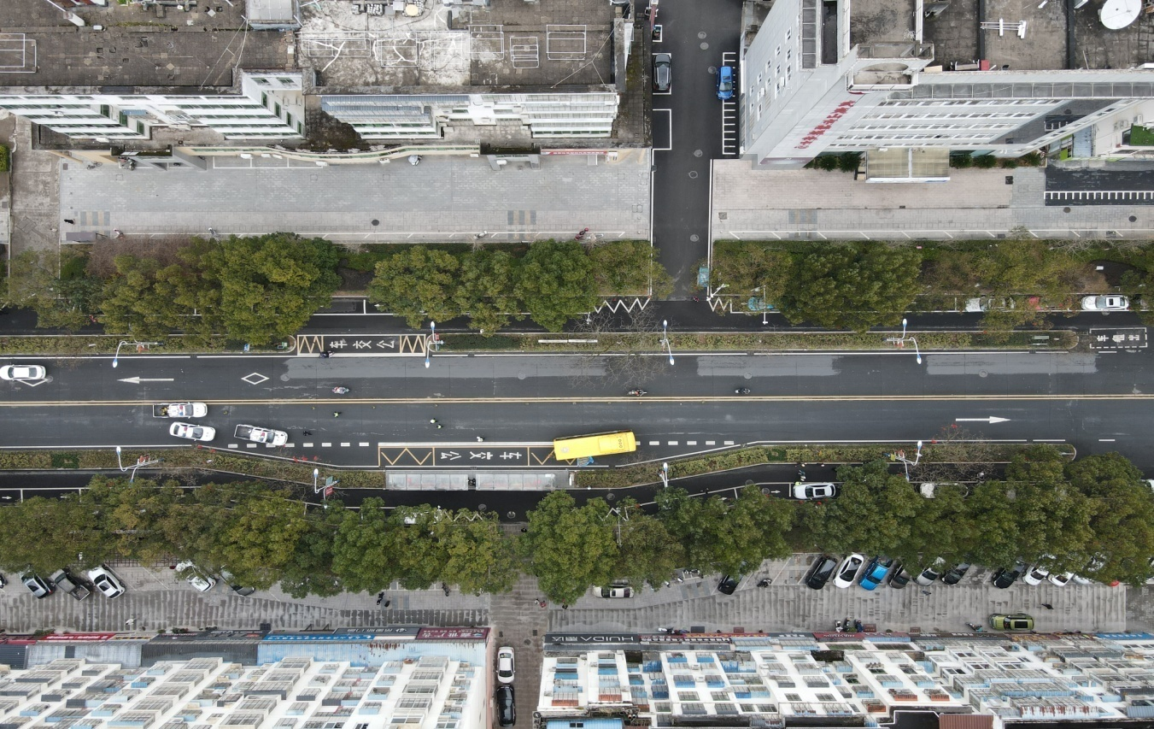 图1： 事故现场航拍图

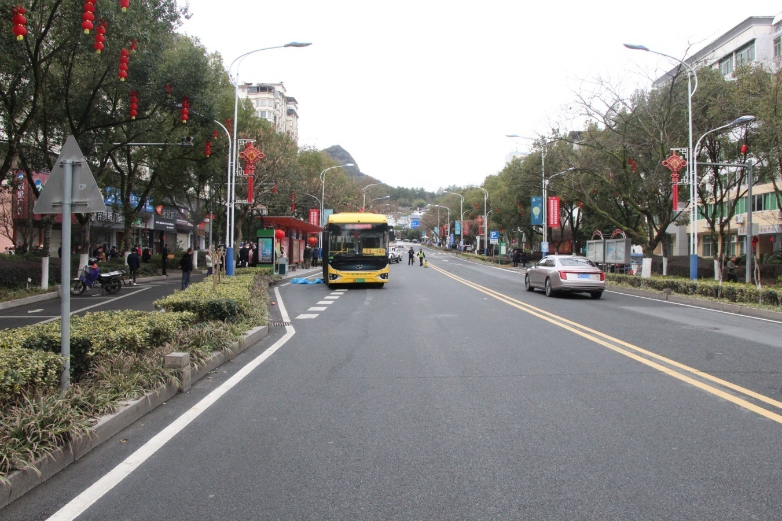

图2事故现场迎宾路公交站点现场图

（七）人员伤亡和直接经济损失情况
事故造成当事人林某贞当场抢救无效死亡。事故直接经济损失约为33.4万元。

二、事故应急处置及评估情况

（一）事故现场应急处置情况

2024年02月16日10时35分许，武夷山市公安局指挥中心接到报警电话，公交车与行人碰撞有人受伤。指挥中心立即指派武夷山市公安局交警大队事故处理中队出警，并通知120、119联动部门赶赴现场。接报后，武夷山市公安局交警大队事故处理中队值班民警、120急救中心单位人员、消防人员均赶赴现场，交警大队事故处理中队民警于10时45分许到达事故现场，对事故现场进行管控勘查取证，同时武夷山市公安局交警大队副大队长、事故处理中队长立即赶赴现场指挥救援和善后处理工作。120急救中心救护人员于10时45分许到达事故现场，对事故当事人林某贞现场抢救，经当场抢救无效死亡。11时50分许，交警大队事故处理中队值班民警解除现场管控。
事故发生后，武夷山市公共交通有限公司总经理吴某带领安管人员立即抵达现场，对事故情况进行了解，并与伤者家属沟通。同时，启动事故应急救援预案，有序开展事故处理工作。

（二）事故应急处置评估
事故发生后，武夷山市公安局、120急救中心接到事故报告后快速响应，相关部门立即启动应急预案，及时完成事故现场应急救援处置与善后处理工作。在市公安局交通警察大队统筹协调指挥下，本事故应急救援处置与善后处置工作响应及时、组织指挥有效、救援行动迅速、善后处理平稳有序，未造成其他严重后果和社会舆情不良影响。

三、事故原因分析

（一）直接原因分析
当事人丁某汉驾驶车辆经停公交站点时，未能按照安全操作规程查看车辆四周行车情况起步驾驶，发生与行人碰撞的事故。与事故的发生有直接的因果关系，是造成事故的直接原因。
当事人林某贞横过道路未走人行横道发生与客车碰撞的事故，与事故的发生有一定的因果关系，也是造成事故的原因之一。

（二）间接原因分析
武夷山市公共交通有限公司安全生产主体责任落实不到位：
1.驾驶员的教育和管理不到位。未严格落实驾驶员安全教育培训制度：2023年11月、12月的驾驶员业务培训计划与培训记录不符。驾驶员安全行车意识淡薄，未能严格落实武夷山市公共交通有限公司制定的《驾驶员安全手册》第二条第七项、第六条第二项之规定，导致事故的发生。
2.安全生产管理制度落实不严不实。公司虽然有制定安全生产管理制度，但日常管理中对违规员工的约束性管理机制落实不到位；例如在2023年2月至3月驾驶员连续违规被约谈。未能通过制度的落实认真提升从业人员安全生产意识。

（三）事故相关检验检测和鉴定情况
1.武夷山市公安局物证鉴定室（武公鉴〔2024〕40号鉴定书）鉴定意见：死者林某贞死亡原因符合严重颅脑损伤及失血性休克死亡。
2.武夷司法鉴定所〔2024〕酒检字第428号鉴定意见书：所送丁某汉血样中未检出乙醇。
3.福建天祥司法鉴定所司法鉴定意见书（闽天祥司〔2024〕车鉴字第W1-11号鉴定意见书）鉴定意见：闽H07055号大型新能源汽车转向系、制动系符合规定要求。
4.福建天祥司法鉴定所司法鉴定意见书（闽天祥司〔2024〕车速鉴字第W-15号车速鉴定意见书）鉴定意见：闽H07055号大型新能源汽车通过视频中计时区间的平均行驶速度为8km/h。

（四）交警部门事故责任认定情况
武夷山市公安局交警大队出具的《道路交通事故认定书》（第350782120240000013号）认定本起事故：当事人丁某汉承担本起事故的主要责任；当事人林某贞承担本起事故的次要责任。

四、对有关责任人员及责任单位的处理建议

（一）对事故有关责任人员的处理建议
1. 丁某汉，男，武夷山市公共交通有限公司驾驶员，驾驶闽H07055D号大型普通客车，驶离站点时对路面情况观察不足，对本起事故发生负直接责任。其行为违反了《中华人民共和国道路交通安全法》第二十二条[]之规定。涉嫌交通肇事罪，建议移交司法机关处理。
2. 林某贞，女，武夷山市崇安街道营盘社区居民，安全意识淡薄，横过道路未走人行横道，承担本起事故的次要责任，因当事人死亡，不予以追究；
3. 吴 某，男，武夷山市公共交通有限公司总经理，作为
企业安全生产第一责任人，未落实好本单位安全生产责任制，未严格落实从业人员安全教育，导致事故发生，建议武夷山市应急管理局按照《中华人民共和国安全生产法》第九十五条[]规定予以行政处罚。
4. 徐 某，男，武夷山市公共交通有限公司副总经理，分管公司日常安全生产工作。对驾驶人员日常安全教育抓的不实不严，导致驾驶人员安全意识淡薄,未能严格遵守安全行车操作规程，导致事故发生，对企业安全生产管理负有责任，建议武夷山市应急管理局按照《中华人民共和国安全生产法》第九十六条[]规定予以行政处罚。

（二）对事故责任单位的处理建议
武夷山市公共交通有限公司，违反《中华人民共和国安全生产法》第二十八条[]，对该起生产安全事故负有责任，建议由武夷山市应急管理局依照《中华人民共和国安全生产法》第一百一十四条第（一）项[]的规定实施行政处罚。

五、事故防范和整改措施

（一）加强制度落实
武夷山市公共交通有限公司要深刻吸取“2•16”事故教训，举一反三，认真分析事故原因，建立健全安全生产管理制度，加强学习，提升管理人员的安全管理水平和能力，落实好企业安全生产责任制，加强对从业人员的安全教育培训，提高从业人员的安全意识，杜绝此类事故发生。
（二）严格监督管理
有关部门要高度重视道路交通安全管理，认真贯彻落实市委、市政府关于加强道路交通安全工作的部署要求，进一步强化道路交通安全红线意识和责任意识。武夷山市交通运输局要深刻吸取该事故的教训，督促企业落实主体责任，严防此类事故再次发生。

（三）强化宣传教育
武夷山市交通运输局和新丰街道办事处要建立交通安全宣传教育长效机制，制定并组织实施道路交通安全宣传计划，要加强重点车辆所有人及驾驶员的安全教育，切实提高其交通安全意识、责任意识。

[1] 《中华人民共和国道路交通安全法》第二十二条 第一款 机动车驾驶员应当遵守道路交通安全法律、法规的规定，按照操作规范安全驾驶、文明驾驶。
[2] 《中华人民共和国安全生产法》第九十五条 生产经营单位的主要负责人未履行本法规定的安全生产管理职责， 导致发生生产安全事故的，由应急管理部门依照下列规定处以罚款：（一）发生一般事故的，处上一年年收入百分之四十的罚款；
[3] 《中华人民共和国安全生产法》第九十六条 生产经营单位的其他负责人和安全生产管理人员未履行本法规定的安全生产管理职责的，责令限期改正，处一万元以上三万元以下的罚款；导致发生生产安全事故的，暂停或者吊销其与安全生产有关的资格，并处上一年年收入百分之二十以上百分之五十以下的罚款；构成犯罪的，依照刑法有关规定追究刑事责任； [4] 《中华人民共和国安全生产法》第二十八条 生产经营单位应当对从业人员进行安全生产教育和培训，保证从业人员具备必要的安全生产知识，熟悉有关的安全生产规章制度和安全操作规程，掌握本岗位的安全操作技能，了解事故应急处理措施，知悉自身在安全生产方面的权利和义务。未经安全生产教育和培训合格的从业人员，不得上岗作业；
[5] 《中华人民共和国安全生产法》第一百一十四条 发生生产安全事故，对负有责任的生产经营单位除要求其依法承担相应的赔偿等责任外，由应急管理部门依照下列规定处以罚款:（一）发生一般事故的，处三十万元以上一百万元以下的罚款；

